Pràctica 5

1. Options Indexes

P1 - Al directori del teu domini /var/www/nomcognom1 crea un directori myfiles, i dins una pàgina index.html que contingui la ruta del fitxer, pex: /var/www/nomcognom1/myfiles/index.html
- Carrega la pàgina al navegador www.nomcognom1.com/myfiles i fes captura de pantalla.
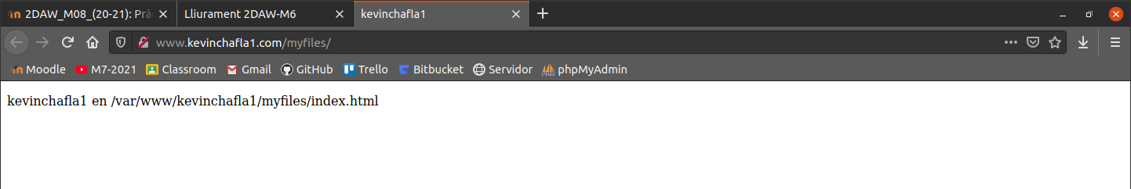
- Dintre del directori myfiles crea 3 directoris: d1, d2 i d3 i 3 fitxers: f1, f2 i f3.
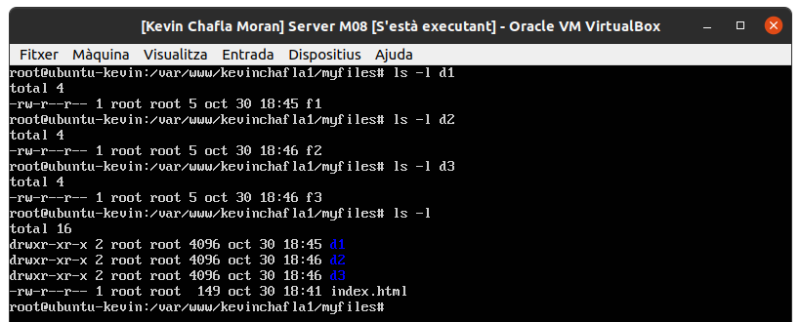
- Renombra el fitxer index.html a index.old
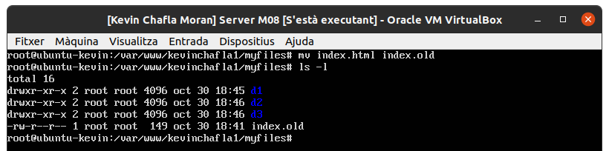
- Mitjançant la directiva Options Indexes, has d’aconseguir (adjunta captura de pantalla):
  - que entrant a www.nomcognom1.com/myfiles indexi tots els directoris i fitxers creats.
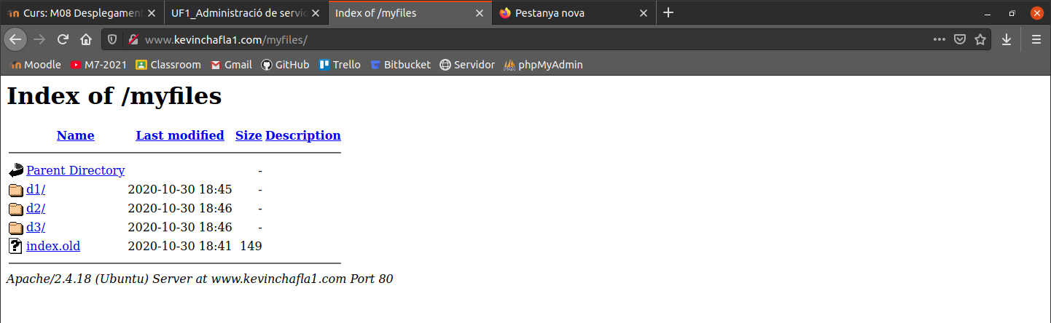
  - que entrant a www.nomcognom1.com/myfiles et torni un error 403
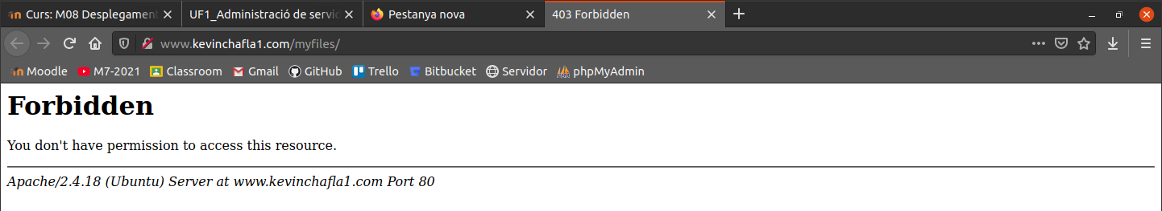
2. Errors personalitzats
P1 - Crea missatges d’error personalitzat
- Crea el següent missatge per l’error 403 provocat abans:
  - Aquest és un error 403 del domini www.nomcognom1.com.
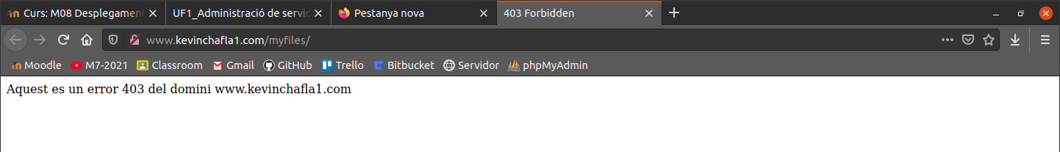
- Crea el següent missatge per l’error 404, i provoca un error per veure el resultat a pantalla:
  - Aquest és un error 404 del domini www.nomcognom1.com.
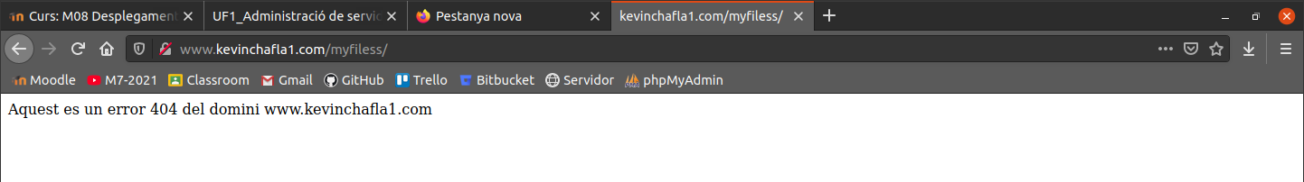

- Fes captura de la configuració afegida i de les pàgines carregades al navegador
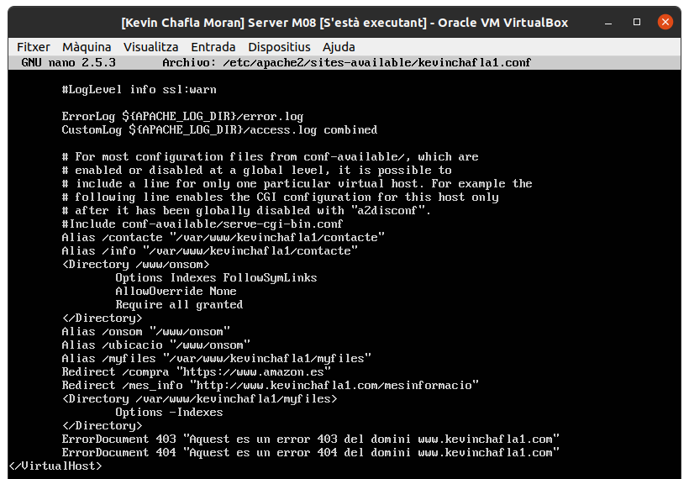
P2 - Crea pàgines d’error personalitzades:
- Crea un directori en el teu espai web anomenat errors
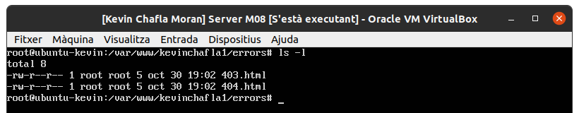

- Cal que creeis 2 pàgines d’error personalitzades, per l’error 403 i el 404.
  - Han de contenir com a mínim 1 imatge
  - El teu nom
  - El codi de l’error
  - Realitzada en html i css
  - Realitza la configuració necessària per redirigir a aquestes pàgines
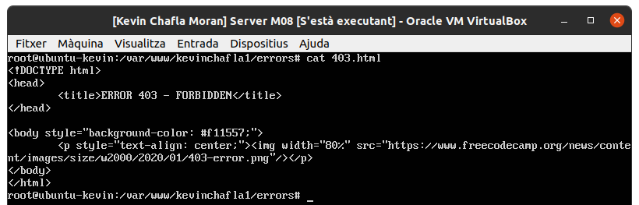
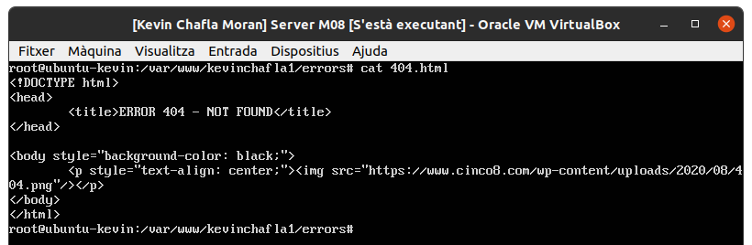
- Torna a provocar els errors d’abans mitjançant les URLs al navegador
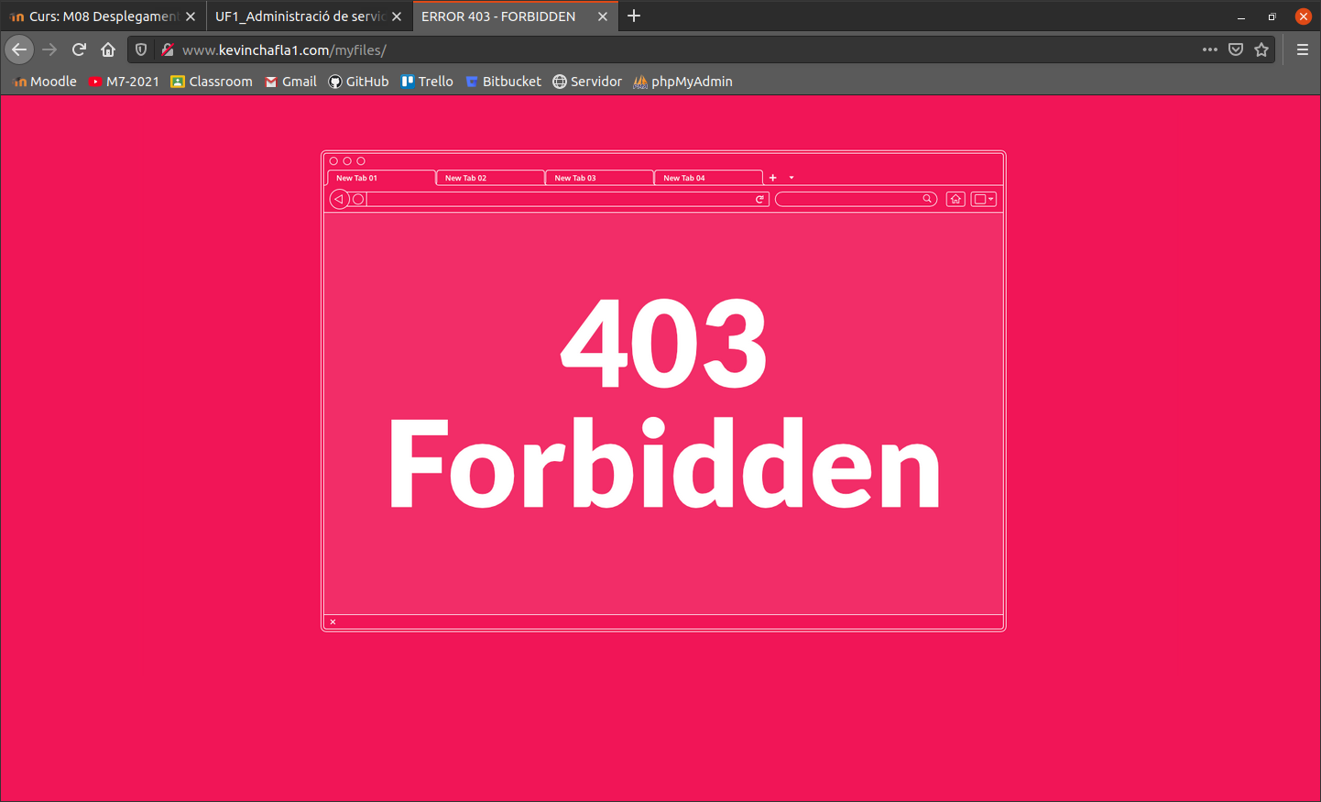
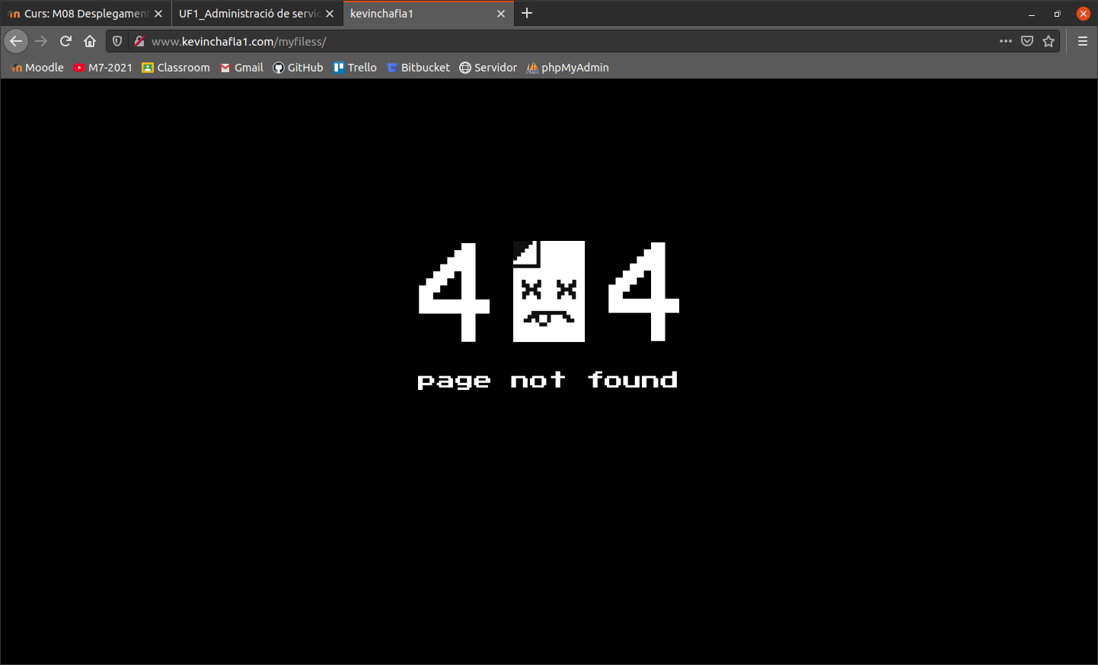
- Fes captura de la configuració afegida i de les pàgines carregades al navegador
